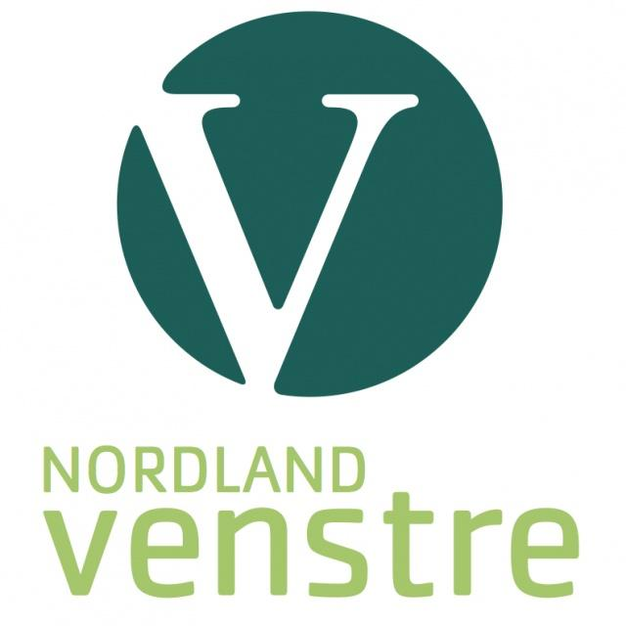
FULLMAKT

for utsendinger til ÅRSMØTET i Nordland Venstre,
Bodø 13. – 14. februar 2016

……….. lokallag av Venstre holdt den …………. medlemsmøte under ledelse av ………………. til valg av utsendinger til årsmøtet i Nordland Venstre. Møtet var kunngjort ved medlemsbrev og eller annonse den ………………………………..
For å være valgbar må medlemskontingent være betalt.

Følgende personer ble valgt:
Nr | Navn: | epost
1.

2.

3.

4.

5.

6.

VARA:
1.

2.

3.
4.

Styret er av medlemsmøtet gitt/ikke gitt fullmakt til å supplere vararekka om nødvendig.

………………………. den …………………………………………………..

underskrift |  | underskrift
Fullmakten skal underskrives av leder og sekretær i lokallaget.

